

Перечень психодиагностических методик для учащихся с ЗПР
Пакет диагностических методик для психолого-педагогического изучения детей

- Методика «Чего не хватает?» (концентрация)
- Методика «Разрезные картинки» (целостное восприятие)
- Методика «Узнавание фигур» (объем кратковременной зрительной памяти)
- Методика «Найди отличия» (устойчивость и переключаемость внимания)
- Методика «10 картинок» (зрительная память)
- Методика «10 слов» (слуховая память)
- Методика «Четвертое лишнее» (образно-логическое мышление, классификации)
- Методика «Кто что любит» (мышление-классификация)
- Цветовой тест (эмоциональные состояния)
- Методика «Паровозик» (тревожность)
- Методика «Времена года» (временное отношение)
- Методика «Время суток» (временное отношение)
- Методика «Последовательность событий» (пространственно-временное соотношение)
- Методика «Дни недели» (временное отношение)
- Методика «Месяца» (временное отношение)
- Методика «Право-лево» (пространственное ориентирование)
- Методика «Предлоги» (пространственное ориентирование)

Методика «Чего не хватает?»
(концентрация)
Автор: Немов Р.С.
Цель: выявление уровня концентрации внимания.
Возраст: для детей с 4 лет.
Стимульный материал: 7 картинок с изображением предметов, на которых не хватает какой - либо существенной детали.
Проведение обследования: Ребёнку предлагаются картинки, даётся инструкция: «На каждой из картинок не хватает какой-то важной детали, посмотри внимательно и назови отсутствующую деталь». Время проведения обследования – 25 секунд.
Анализ результатов:
- 10 баллов (очень высокий уровень развития) – ребёнок справился с заданием за время меньшее, чем 25 секунд, назвав при этом все 7 недостающих на картинках предметов.
- 8 – 9 баллов (высокий уровень развития) – время поиска всех недостающих предметов заняло от 26 до 30 секунд.
- 6 – 7 баллов (норма) – время поиска заняло от 31 до 35 секунд.
- 4 – 5 баллов (средний) – время поиска составило от 36 до 40 секунд.
- 2 – 3 балла (низкий) – время поиска оказалось в пределах от 41 до 45 секунд.
- 0 – 1 балл (очень низкий) – время поиска составило в целом больше чем 45 секунд.
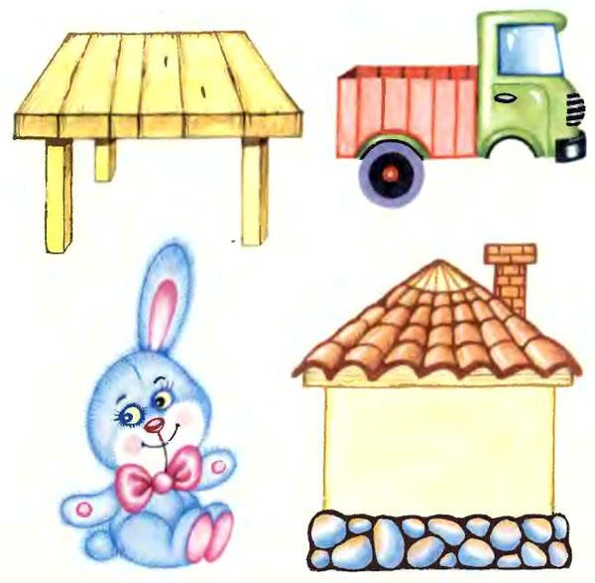 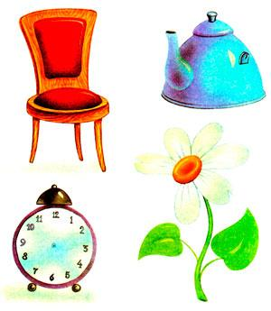-

Методика «Разрезные картинки»
(целостное восприятие)
Автор: С.Д. Забрамная
Цель: выявление уровня развития целостного восприятия предметной картинки
Возраст: для детей с 3 лет.
Стимульный материал: предметные картинки, разрезанные по диагонали.
Проведение обследования: взрослый показывает ребёнку четыре части разрезанной картинки и просит сложить целую картинку: «Сделай целую картинку». Обучение: взрослый показывает, как надо соединить части в целое. После этого снова предлагает ребёнку выполнить задание самостоятельно.
Анализ результатов:
- Дети с нормальным умственным развитием с 3 лет складывают картинку из двух частей методом проб. После 4 лет они переходят к зрительному соотнесению. Картинки, разрезанные на 4 части, предлагаются с 4 лет, к 5 годам задание выполняется способом зрительного соотнесения. При работе с картинками, разрезанными по прямым на три части, дети часто «теряют» среднюю часть, сдвигая начало и конец изображения, но при удивлении и вопросе «А куда положим этот кусочек?» самостоятельно исправляют ошибку.
- Дети с ЗПР собирают картинку из двух частей к 4 годам, картинка из 4 частей может вызвать у них затруднения и в 5 лет. После показа способа действия (взрослый собирает, показывает ребёнку, а потом разрушает картинку) ребёнок выполняет задание. Дети отвлекаются, могут не закончить задание, им требуются организующая помощь и поддержка.
- Дети с УО не понимают смысл задания, хаотично перекладывают части картинки. К 5 – 6 годам эти дети способны собрать картинку, разрезанную на 2 – 4 части, но для этого им необходимо показать уже сложенное изображение.
Если части лежат в перевёрнутом виде, то складывание вызывает большие трудности. Только после показа и совместного со взрослым выполнения они начинают собирать картинку самостоятельно. Однако для некоторых из них составление картинок из четырёх частей остаётся в этом возрасте недоступным.
Принятие и понимание условий задания, способы выполнения, обучаемость, отношение к результату.
- 1 балл – не понимает цель задания, действует неадекватно в условиях обучения.
- 2 балла – принимает задание, но условия задания не понимает, действует хаотически, после обучения не переходит к самостоятельному способу выполнения.
- 3 балла – принимает и понимает цель задания, выполняет методом перебора вариантов, после обучения переходит к методу целенаправленных проб.
- 4 балла – принимает и понимает цель задания, действует самостоятельно методом проб либо практическим примериванием.


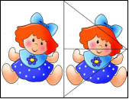

Методика «Узнавание фигур»
Для исследования процессов восприятия и узнавания, объема кратковременной зрительной памяти использую методику «Узнавание фигур».
Ребенку предъявляется лист бумаги с изображениями фигур и дается задание внимательно рассмотреть фигуры. Затем ребенок получает другой лист бумаги с изображениями. На нем он по памяти должен найти фигуры, которые были на первом рисунке.
Дети, относимые к 1-му уровню развития, концентрируют внимание, тщательно разглядывают все элементы изображенных фигур. Продуктивность дифференцирования их среди аналогичных достаточно высока (6 - 8 фигур из 9).
Дети, относящиеся ко 2-му уровню, не столь внимательны, поэтому продуктивность их запоминания и узнавания ниже (5 фигур из 9).
К 3-му уровню развития относятся дети, которые при непроизвольном запоминании идентифицируют 3-4 фигуры из 9. Однако, если при повторении задания дается установка на запоминание, это существенно улучшает результат (5 - 7 фигур).
К 4-му уровню относят детей, узнавших менее 3 фигур.

Методика «Найди отличия»
(устойчивость и переключаемость внимания)
Цель: определить уровень внимания: насколько ребенок в состоянии, сохраняя в кратковременной и оперативной памяти образы виденного, практически их использовать, решая наглядные задачи.
Возраст: 4-7 лет.
Процедура проведения: перед ребенком на столе кладут по очереди 2 картинки и предлагают рассмотреть их в течение 20-30 сек. Инструкция: «На этик картинка одинаковые изображения, но что-то в них есть разное. Найди отличия на картинках». Необходимо внимательно посмотреть на две пары картинок и отметить, чем они отличаются.
Всего отличительных признаков в первой паре картинок 10, во второй — 7. Следовательно, ребенок максимально может набрать за этот тест 17 баллов. Время на выполнение этого задания – 4 минуты.
Анализ результатов:
- 16 – 17 баллов – высокий уровень;
- 13-15 баллов – выше среднего;
- 8-12 баллов – средний уровень;
- 4-7 балла – ниже среднего;
- 0-3 балла – низкий уровень.
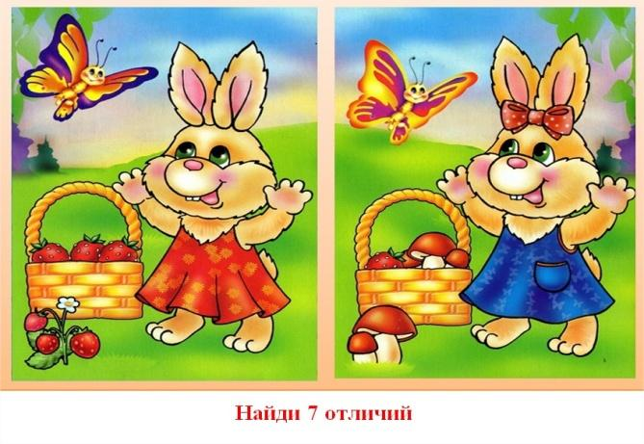 | 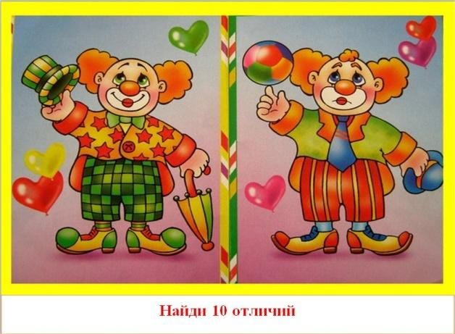

Методика «10 картинок»
(зрительная память)
Цель: определение объема произвольного зрительного запоминания.
Возраст: 5-7 лет
Инструкция: «Сейчас я покажу тебе картинки, посмотри на них внимательно и постарайся их запомнить».
Процедура обследования: ребенку предъявляется 10 картинок (время предъявления – 15 секунд).
Оценка результатов:
За каждое правильное воспроизведение выставляется по одному баллу.
8-10 – высокий уровень
6-7 – хороший уровень
4-5 – средний уровень
3 и меньше – низкий
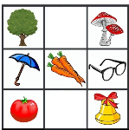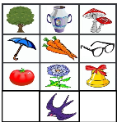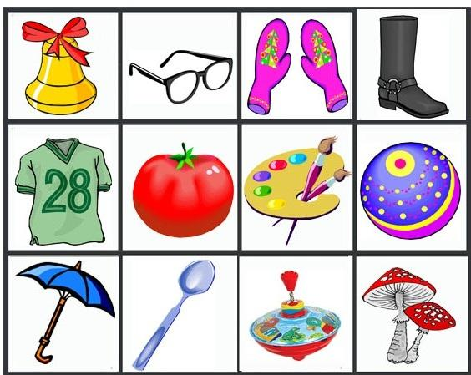

Методика «10 слов»
(слуховая память)
Автор: А.Р. Лурия
Цель: определение объема кратковременной слуховой памяти.
Возраст: 5-7 лет.
Инструкция: «Сейчас я буду называть тебе слова. Пожалуйста, слушай меня внимательно».
Процедура обследования: ребенку вслух называют 10 слов с интервалом в 1 секунду между словами.
Слова: гриб, слон, мяч, зонт, улитка, дом, груша, ёлка, юла, мышь.
Оценка результатов:
За каждое правильное воспроизведенное слова выставляется по одному баллу.
8-10 слов – высокий уровень (запомнил и воспроизвел за 5 попыток)
6-7 слов – хороший уровень (запомнил и воспроизвел за 5 попыток)
4-5 – средний уровень (запомнил и воспроизвел за 5 попыток)
3 и меньше – низкий (запомнил и воспроизвел за 5 попыток)

Методика «Четвертое лишнее»
(образно-логическое мышление, классификации)
Автор: Е.Л.Агаева
Цель: исследовать процессы образно-логического мышления, умственные операции анализа и обобщения у ребенка.
Возраст: 4-5 лет.
Стимульный материал: картинки с изображением 4 предметов, один из которых не подходит к остальным по следующим признакам: 1) по величине; 2) по форме; 3) по цвету; 4) по родовой категории (дикие – домашние животные, овощи – фрукты, одежда, мебель и др. – 4 шт. от простого к сложному)
Процедура проведения методики: ребенку предлагается серия картинок, на которых представлены разные предметы, в сопровождении следующей инструкции: «На каждой из этих картинок один из четырех изображенных на ней предметов является лишним. Внимательно посмотри на картинки и определи, какой предмет и, почему является лишним». На решение задачи отводится 3 минуты.
Оценка результатов. 10 баллов – ребенок решил поставленную перед ним задачу за время меньшее, чем 1 минута, назвав лишние предметы на всех картинках и правильно объяснив, почему они являются лишними. 8-9 баллов – ребенок правильно решил задачу за время от 1 до 1,5 минут. 6-7 баллов – ребенок справился с задачей за время от 1,5 до 2 минут. 4-5 баллов – ребенок решил задачу за время от 2 до 2,5 минут. 2-3 балла – ребенок решил задачу за время от 2,5 до 3 минут. 0-1 балл – ребенок за 3 минуты не справился с заданием.
Выводы об уровне развития.
10 баллов – очень высокий.
8-9 баллов – высокий.
4-7 баллов – средний.
2-3 балла – низкий.
0-1 балл – очень низкий

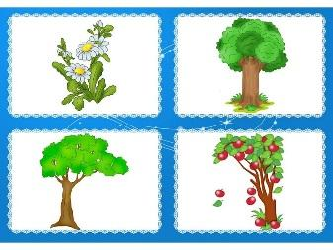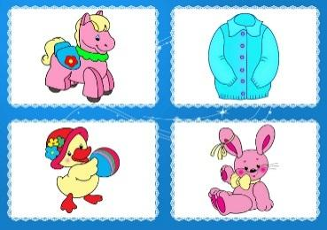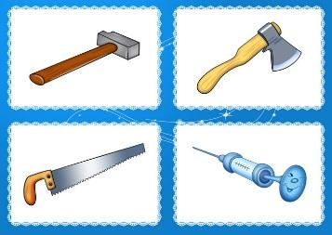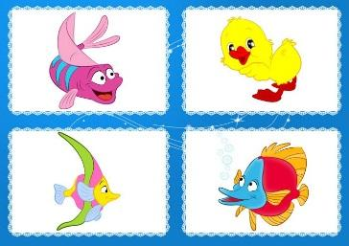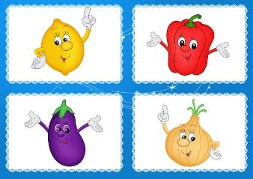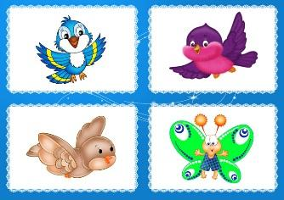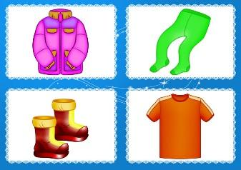

Методика «Кто что любит»
(мышление-классификация)
Цель: исследование мыслительной операции – классификации, запаса общих представлений ребенка.
Стимульный материал: изображения животных и того, что они едят.
Инструкция: перед ребенком кладут картинки в ряд и под ними вместо инструкции соответствующие изображения. После этого ребенок должен сам разложить остальные картинки. Эта невербальная классификация исследует не только мыслительные операции детей, но и запас общих представлений.
Инструкция обработки:
1 балл - не понимает цели, перекладывает картинки.
2 балла - принимает задание, но не может разложить изображения в в соответствии , т. е. у ребенка низкий уровень сформированности кругозора, но после обучения может выделить разложить картинки в правильном соотношении.
3 балла - принимает задание, уверенно может разложить изображения в порядке их соотношения.

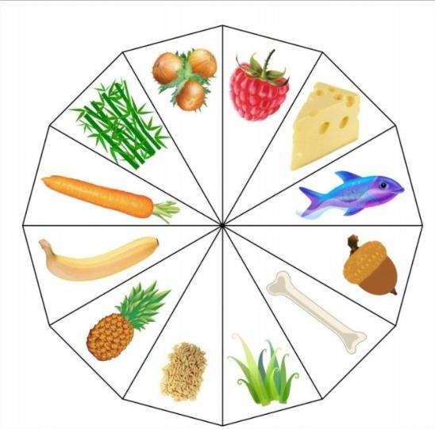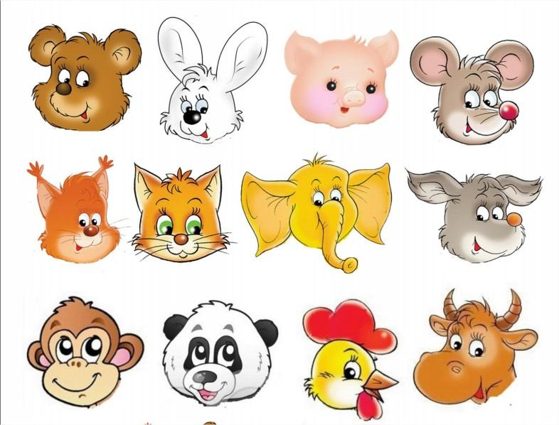

Цветовой тест
(эмоциональные состояния)
Автор: М. Люшер
Цель: определить психофизиологическое состояние ребенка, его, активность и коммуникативные способности.
Возраст: 4-7 лет.
Процедура обследования: для диагностики потребуется 8 цветных квадратиков, которые представлены на рисунке. Ребенку предлагается выбрать квадратик, который похож на его настроение во время занятия, а потом квадратик-настроение во время общения с педагогом. Далее для сравнения вы можете предложить ребенку выбрать цвет, который похож на его настроение дома, в детском саду, когда он общается с мамой, другом и т. д.
Оценка результатов:
синий | этот цвет выбирают спокойные, чувствительные дети. Их настроение в целом положительно, хотя присутствует некоторая печаль. У ребенка существует потребность в глубоком, понимающем его собеседнике, в индивидуализированном общении. Занятия, где нет личного контакта с педагогом, им не комфортны, они замыкаются в себе, грустят.
Зеленый | этот цвет выбирают дети с высоким уровнем притязаний. Они испытывают потребность быть первыми, потребность в похвале. Еще для них значимо уважительное к ним отношение со стороны педагога и сверстников, они любят, чтобы их ставили в пример другим.
Красный | этот цвет предпочитают энергичные, активные дети. Им нравится пошуметь, пошалить, могут быть заводилами в играх. Цвет показывает, что на занятиях у ребенка хорошее, активное состояние.
Желтый | цвет означает, что ребенок ожидает от занятий только хорошего, склонен слушаться педагога, выполнять его указания
фиолетовый | цвет слишком детского поведения, потребность в опеке, похвале. Ребенок может не соблюдать дистанцию в отношениях со взрослыми, в случае слишком строгих, жестких требований может капризничать, закатить истерику. В целом настроение положительное.
Коричневый | цвет тревоги, дискомфорта не только эмоционального, но и физического. У ребенка может болеть голова, живот, его может затошнить. Ребенок может переживать из-за того, что его достижения не соответствуют ожиданиям педагога или родителей
черный | этот цвет выбирают дети, которым не нравится то, что происходит на занятиях, они выражают свой протест, бунтуют, не подчиняются требованиям взрослых. Это состояние открытого конфликта с педагогом или сверстниками, или с той деятельностью, которой им приходится заниматься
серый | цвет пассивного неприятия. Серое настроение означает, что ребенок скучает на занятиях, что он безразличен к происходящему, не вникает в процесс, пропускает мимо ушей указания педагога. Часто это происходит оттого, что ребенок не видит смысла в занятиях, поскольку у него не получается выполнять требования.
Таким образом, синий, зеленый, красный, желтый и фиолетовый цвета говорят об эмоциональном благополучии ребенка, а коричневый, черный и серый — о неблагополучии. На основе интерпретации цвета и наблюдений за поступками и поведением ребенка вы можете понять, насколько комфортны для него занятия.
Методика «Паровозик»
(тревожность)
Автор: С.В.Велиева
Цель: определить особенности эмоционального состояния ребёнка: нормальное или пониженное настроение, состояния тревоги, страха, удовлетворительную или низкую адаптацию в новой или привычной, социальной среде.
Возраст: 2,5-7 лет.
Направлена на определение степени позитивного (ППС) и негативного (НПС) психического состояния. Применяется индивидуально с детьми с 2,5 лет.
Стимульный материал: паровозик и 8 разноцветных вагончиков (красный, желтый, зеленый, синий, фиолетовый, серый, коричневый, черный). Вагончики беспорядочно размещаются на белом фоне.
Инструкция: «Рассмотри все вагончики. Давай построим необычный поезд. Первым поставь вагончик, который тебе кажется самым красивым. Теперь выбери из оставшихся самый красивый, и т.д.».
Необходимо, чтобы ребенок удерживал все вагончики в поле зрения. Чем младше ребенок, тем чаще повторяется инструкция, одновременно обводятся рукой оставшиеся вагончики.
Фиксируются: позиция цвета вагончиков; высказывания ребенка.
Обработка данных.
1 балл присваивается, если ребенок поставил вагончик фиолетового цвета на вторую позицию; черный, серый, коричневый – на третью; красный, желтый, зеленый – на шестую.
2 балла присваивается, если ребенок поставил вагончик фиолетового цвета на первую позицию; черный, серый, коричневый – на вторую; красный, желтый, зеленый – на седьмую, синий – на восьмую.
3 балла присваивается, если черный, серый или коричневый вагончик поставлен на первую позицию; синий – на седьмую; красный, желтый, зеленый – на восьмую позицию.

Оценка результатов:
Если в результате суммирования полученных данных, баллов оказывается:
менее 3 баллов – позитивное психическое состояние
4-6 балла – негативное психическое состояние низкой степени
7-9 балла – негативное психическое состояние средней степени
более 9 баллов – негативное психическое состояние высокой степени
Наряду с полученным индивидуальным результатом можно определить и общий психологический климат в группе. Для этого определяется сумма всех ППС (а) и НПС (б), разница между ними делится на количество детей и умножается на 100 %.
Оценка результатов:  - 70 % и выше – высокая степень благоприятности психологического климата (сБПК);  - 42 – 69 % - средняя сБПК;  - 26 – 41,9 % - незначительная сБПК;  - 0 – 25 % - начальная степень неблагоприятного психологического климата (сНПК);  -1 до – 25% -средняя сНПК;  - 26 % и ниже – сильная сНПК. | 